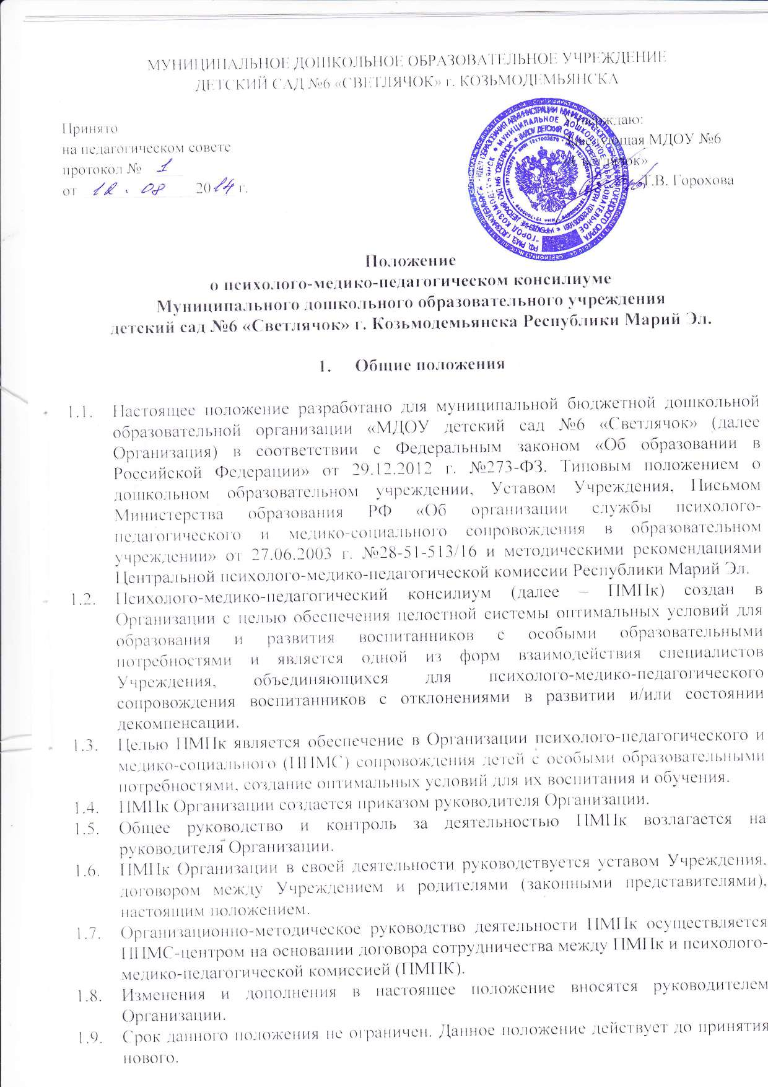

МУНИЦИПАЛЬНОЕ ДОШКОЛЬНОЕ ОБРАЗОВАТЕЛЬНОЕ УЧРЕЖДЕНИЕ
ДЕТСКИЙ САД №6 «СВЕТЛЯЧОК» г. КОЗЬМОДЕМЬЯНСКА

Принято Утверждаю:
на педагогическом совете Заведующая МДОУ №6
протокол № ____ «Светлячок»
от _______________20___ г. __________Т.В. Горохова

Положение
о психолого-медико-педагогическом консилиуме
Муниципального дошкольного образовательного учреждения
детский сад №6 «Светлячок» г. Козьмодемьянска Республики Марий Эл.

- Общие положения

  - Настоящее положение разработано для муниципальной бюджетной дошкольной образовательной организации «МДОУ детский сад №6 «Светлячок» (далее Организация) в соответствии с Федеральным законом «Об образовании в Российской Федерации» от 29.12.2012 г. №273-ФЗ. Типовым положением о дошкольном образовательном учреждении, Уставом Учреждения, Письмом Министерства образования РФ «Об организации службы психолого-педагогического и медико-социального сопровождения в образовательном учреждении» от 27.06.2003 г. №28-51-513/16 и методическими рекомендациями Центральной психолого-медико-педагогической комиссии Республики Марий Эл.
  - Психолого-медико-педагогический консилиум (далее – ПМПк) создан в Организации с целью обеспечения целостной системы оптимальных условий для образования и развития воспитанников с особыми образовательными потребностями и является одной из форм взаимодействия специалистов Учреждения, объединяющихся для психолого-медико-педагогического сопровождения воспитанников с отклонениями в развитии и/или состоянии декомпенсации.
  - Целью ПМПк является обеспечение в Организации психолого-педагогического и медико-социального (ППМС) сопровождения детей с особыми образовательными потребностями, создание оптимальных условий для их воспитания и обучения.
  - ПМПк Организации создается приказом руководителя Организации.
  - Общее руководство и контроль за деятельностью ПМПк возлагается на руководителя Организации.
  - ПМПк Организации в своей деятельности руководствуется уставом Учреждения, договором между Учреждением и родителями (законными представителями), настоящим положением.
  - Организационно-методическое руководство деятельности ПМПк осуществляется ППМС-центром на основании договора сотрудничества между ПМПк и психолого-медико-педагогической комиссией (ПМПК).
  - Изменения и дополнения в настоящее положение вносятся руководителем Организации.
  - Срок данного положения не ограничен. Данное положение действует до принятия нового.
- Задачи и основные направления деятельности ПМПк Организации

  - Основными задачами ПМПк Организации являются:
- ранняя диагностика и выявление отклонений в развитии ребенка;
- выявление резервных возможностей развития ребенка с особыми образовательными потребностями;
- определением комплекса мер по созданию условий, обеспечивающих ППМС-помощь ребенку с особыми образовательными потребностями;
- создание необходимых социально-педагогических условий для своевременной коррекции выявленных нарушений;
- выработка механизма (алгоритма) взаимодействия команды специалистов, педагогов и родителей при реализации адаптированной образовательной программы дошкольного образования в Организации;
- составление рекомендаций к индивидуальной программе ППМС-сопровождения ребенка с особыми образовательными потребностями;
- консультирование родителей, педагогов и других сотрудников образовательной организации по вопросам воспитания и обучения детей с особыми образовательными потребностями;
- профилактика возникновения и усугубления вторичных нарушений;
- контроль за организацией оздоровительных мероприятий;
- методическое обеспечение учебно-воспитательного и коррекционно-развивающего процессов;
- определение эффективности проводимых мероприятий и по ППМС-сопровождению каждого конкретного ребенка, при необходимости своевременное внесение коррективов в работу специалистов и педагогов;
- составление коллегиального заключения ПМПк для представления на психолого-медико-педагогическую комиссию (ПМПК);
- формирование банка данных образовательного учреждения о детях, имеющих проблемы в развитии.

  - Основные направления деятельности ПМПк Организации:
- выработка рекомендаций по основным направлениям работы с воспитанниками Организации;
- формирование у членов педагогического коллектива Организации способности к адекватной оценке педагогических явлений в целом и социально-педагогических проблем воспитанников в частности;
- консультативная помощь семье в вопросах коррекционно-развивающего воспитания и обучения ребенка;
- социально-педагогическая поддержка ребенка в случае неблагоприятных условий его жизни, при психотравмирующих обстоятельствах (жестоком обращении с детьми, заброшенности, смене социального статуса семьи, антипедагогических и антисоциальных воздействиях среды и т.д.);
- динамическое наблюдение за ребенком в отдельной Организации и оказание ему психолого-педагогической помощи.

- Организация работы ПМПк Организации

  - Периодичность проведения ПМПк определяется реальными запросами Организации на комплексное, всестороннее обсуждение проблем детей с отклонениями в развитии и/или состоянии декомпенсации.
  - Заседания ПМПк Организации подразделяются на плановые и внеплановые. Плановые заседания ПМПк проводятся не реже одного раза в полугодие, внеплановые – по просьбе педагога, работающего с воспитанником, в случае необходимости.
  - ПМПк возглавляется председателем консилиума, который организует деятельность ПМПк в соответствии с графиком заседаний ПМПк Организации и контролирует выполнение принятых решений.
  - Обследование ребенка проводится индивидуально каждым специалистом ПМПк с учетом реальной возрастной психофизической нагрузки на воспитанника. По данным обследования специалист заполняет представление и разрабатывает рекомендации.
  - На заседании ПМПк на основе данных, полученных специалистами, идет коллегиальное обсуждение образовательного маршрута, результатов коррекционной помощи, составление коллегиального заключения с дальнейшими рекомендациями в соответствии с возможностями и особенностями ребенка, а также уточняется направление медицинской помощи по мере необходимости (в каждом индивидуальном случае).
  - По результатам проведенной работы консилиумом утверждается индивидуальная программа сопровождения воспитанника детского сада (в дополнение к основной и адаптированной программам дошкольной организации); распределяются обязанности между участниками реализации данной программы; определяется ведущий специалист, курирующий ребенка; устанавливается дата повторного консилиума для оценки эффективности реализуемых мероприятий.
  - Секретарь ПМПк оформляет протокол заседания консилиума в соответствии со стандартной формой ведения протоколов.
  - В необходимых случаях родители (законные представители) приглашаются на заседание ПМПк.
  - Изменение условий воспитания и развития ребенка (в рамках возможностей, имеющихся в Организации) осуществляется по заключению ПМПк и только с согласия родителей (законных представителей).
  - При отсутствии в Организации условий, адекватных индивидуальным особенностям ребенка или при отсутствии положительной динамики развития, а также при необходимости углубленной диагностики или разрешения конфликтных и спорных вопросов специалисты ПМПк рекомендуют родителям (законным представителям) обратиться в Центральную или территориальную ПМПК.
  - При направлении ребенка в ПМПК специалисты ПМПк Организации готовят необходимый пакет документов, который выдается родителям (законным представителям) воспитанника на руки или направляется по почте.
  - Передача информации ПМПк (заключения специалистов или коллегиальное заключение) в другие учреждения осуществляется только по официальному запросу.

- Обязанности и ответственность специалистов ПМПк Организации

  - Специалисты ПМПк Организации обязаны:
- в пределах своей компетенции защищать всеми законными средствами на любом профессиональном, общественном и государственном уровнях права и интересы воспитанников Организации и их семей;
- исходить из принципов интегрированного обучения и воспитания, применяя все необходимые современные подходы для обучения и воспитания детей в естественной, открытой социальной среде;
- руководствоваться в своей деятельности профессиональными и этическими принципами, подчиняя ее исключительно интересам детей и их семей;
- в доступной для понимания форме доводить до сведения родителей (законных представителей) заключения специалистов, коллегиальное заключение ПМПк.

  - Специалисты ПМПк несут ответственность:
- за своевременное и качественное ведение документации консилиума;
- за выполнение, выполнение не в полном объеме или невыполнение закрепленных за ним задач и функций;
- за принимаемые решения;
- за соблюдение конфиденциальности и разглашение сведений о состоянии физического и психического здоровья воспитанника, о принятом решении ПМПк.

